# [2021-2 Software Engineering]

클래스 정의서(CS)

제목: 사용자 기반 검색결과 추천 시스템 – Usearch

제출일:    2021 년 12 월 15 일

팀 명: USB

팀 원: 심효섭, 오승민, 전상우, 최유림

1. 클래스 목록

| 구분 | 클래스 ID | 클래스 명 | 종류 | 설명 |
| --- | --- | --- | --- | --- |
| API  서버 | CL-S1-001 | MainPage | Boundary | 로그인, 회원가입, 로그아웃, 로그인에 성공하였을 시 메인페이지를 렌더링하는 함수를 담고 있는 클래스. 또한 전체적인 백엔드 서버에서 쓰이는 session 을 관리. |
| CL-S1-002 | CorrectInformation | Boundary | session에 저장된 사용자의 정보를 수정할 수 있도록 해주는 클래스. |
| CL-S1-003 | PreferencePage | Boundary | session에 저장된 사용자 id에 접근하여서 해당 id를 가진 사용자가 선호사항 3개를 선택하면 이를 Preference DB에 저장해주는 클래스. |
| CL-S1-004 | Preference | Entity | Preference DB에 사용자의 id및 선호사항 3가지를 저장해주는 클래스. |
| CL-S1-005 | ResultPage | Boundary | session에 저장했었던 사용자가 검색한 keyword를 불러와서 이를 ML서버에 넘겨준 뒤, 선호사항에 따라 정렬한 결과를 다시 받아와서 프론트로 넘겨주는 클래스. |
| CL-S1-006 | Account | Entity | Account DB에 사용자의 id, password, name을 저장해주는 클래스. |
| ML 서버 | CL-S2-001 | SearchResultRecommender | Entity | 사용자의 취향에 따른 검색 정렬이 가능하도록 만든 클래스. Model loading 시간이 길기 때문에, 서버가 시작할 때 instance를 한 번만 생성하여 사용하기 위한 엔티티 클래스. |
| CL-S2-002 | FastText | Boundary | Text embedding feature extraction을 위해 설계한 NLP 모델을 불러오고 해당 텍스트의 클래스를 예측할 수 있는 바운더리 클래스. |
| CL-S2-003 | SearchAPI | Entity | Kakao와 Naver의 search api를 이용해 검색 결과를 생성하고 텍스트를 사람이 읽기 쉽도록 다듬는 엔티티 클래스. |
| CL-S2-004 | SearchResultSorter | Entity | 검색결과를 전달받아 사용자 취향과 함께 matrix calculation을 이용해 검색 결과를 취향에 맞게 정렬하는 엔티티 클래스. |
| CL-S2-005 | Crawler | Entity | SearchAPI에서 전달받은 url을 이용해 title, content, image_url 등을 추출하는 엔티티 클래스. |
| 소비자  클라이언트 | CL-C1-001 | Registerpage | Entity | 사용자가 Usearch 서비스를 이용하기 위해서 가입해야하는 정보들의 입력을 받는 페이지이다. ID, 패스워드, 이름, 생년월일, 성별, 이메일을 입력받고 회원가입 버튼을 통해 서버에 전송한다. |
| CL-C1-002 | Loginpage | Boundary | 사용자가 회원정보를 입력할 수 있는 아이디 와 비밀번호 입력창을 제공하는 텍스트 박스를 제공한다. 또한 사용자가 회원이 아닌 경우 회원가입을 돕는 회원가입 버튼이 제공된다. |
| CL-C1-003 | Mainpage | Boundary | 로그인을 하면 나오는 페이지이다. 선호사항 페이지와 정보변경 페이지로 이동할 수 있다. Usearch의 주기능인 검색을 할 수 있다. |
| CL-C1-004 | Preference | Entity | 선호사항을 체크할 수 있는 페이지이다. 총 3개의 항목에 체크를 할 수 있고 만약 이보다 적거나 많으면 경고창이 뜬다. |
| CL-C1-005 | Correct_information | Boundary | 사용자가 회원가입시 자신의 개인정보를 잘못 기입하거나, 개인정보에 변경이 있을 시 이를 해당 클래스를 통해 수정할 수 있다. |
| CL-C1-006 | Searchresult | Boundary | 사용자가 입력한 검색어를 사전에 설정해둔 브라우저를 통해 원하는 검색결과를 웹페이지에서 불러와 이를 사용자의 선호 하는 관심사항과 연동해 이를 재정열하는 프로그램을 구동한다. |
| 직원용  클라이언트 | CL-C2-001 | Manager_main |  | 실시간으로 시스템 서버의 트래픽을 확인할 수 있고 유저 정보를 관리하는 페이지, 특정 유저의 접속 상태를 확인 할 수 있는 트래픽 페이지로 이동할 수 있다. |
| CL-C2-002 | Traffic_info_user |  | 관리자가 특정 유저의 네트워크 트래픽 할 수 있는 페이지이다 |
| CL-C2-003 | User_ctrl |  | 관리자는 유저의 회원정보를 관리 감독하고, 문제가 있는 유저의 계정을 삭제조치 할 수 있다. |

1. 서버
   1. 클래스 다이어그램

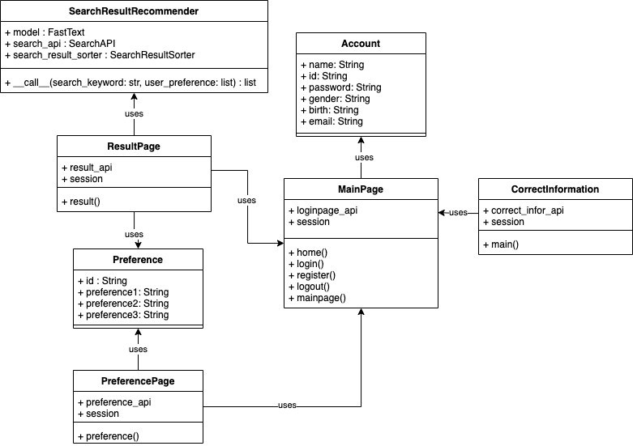

* 1. (CL-S1-001) MainPage
     1. 개요  
        전체적인 백엔드 메소드에서 쓰이는 session을 관리하고, 로그인 및 회원가입, 로그아웃, 로그인 이후의 메인 화면을 렌더링 하는 역할을 합니다.
     2. 속성

| 속성명 | 가시성 | 타입 | 기본값 | 설명 |
| --- | --- | --- | --- | --- |
| mainpage_api | public | Blueprint | None | 로그인 및 회원가입, 로그아웃, 메인 화면 api 관리 |
| session | public | Dictionary | None | 사용자의 id, 비밀번호, 이름, 생년월일, 이메일, 성별에 대한 정보와 로그인 여부, 사용자가 검색한 키워드에 대한 정보를 담은 session 딕셔너리 |

* + 1. 오퍼레이션

| 오퍼레이션명 | 가시성 | 반환타입 | 기본값 | | 설명 |
| --- | --- | --- | --- | --- | --- |
| 명칭 | 설명 |
| home() | public | redirect() | N/A |  | 로그인에 성공했을 때 메인 화면으로 이동 |
| redirect() | N/A |  | 로그인에 실패했을 때 로그인 화면 리다이렉트 |
| login() | public | tuple | N/A |  | 로그인 기능 담당 함수 |
| register() | public | render_template() | N/A |  | 회원가입 기능 담당 함수 |
| logout() | public | redirect() | N/A |  | 로그아웃 기능 담당 함수 |
| mainpage() | public | redirect() | N/A |  | 로그아웃 버튼을 눌렀을 시 home() 실행 |
| redirect() | N/A |  | 선호 사항 버튼을 눌렀을 시 선호사항 선택 창을 띄우기 |
| redirect() | N/A |  | 정보 수정 버튼을 눌렀을 시 개인 정보 수정 창을 띄우기 |
| String | N/A |  | 검색 버튼을 눌렀을 시 검색어 문자열을 검색 알고리즘에 전달 |
| render_template() | N/A |  | 메인 화면 띄우기 |

* 1. (CL-S1-002) Account
     1. 개요  
        사용자의 개인 정보(id, 비밀번호, 이름, 성별, 생년월일, 이메일)를 담고 있는 클래스입니다.
     2. 속성

| 속성명 | 가시성 | 타입 | 기본값 | 설명 |
| --- | --- | --- | --- | --- |
| name | public | String | N/A | 사용자의 이름 저장 |
| id | public | String | N/A | 사용자의 아이디 저장 |
| password | public | String | N/A | 사용자의 비밀번호 저장 |
| gender | public | String | N/A | 사용자의 성별 저장 |
| birth | public | String | N/A | 사용자의 생년월일 저장 |
| email | public | String | N/A | 사용자의 이메일 저장 |

* 1. (CL-S1-003) CorrectInformation
     1. 개요  
        session에 저장된 사용자의 정보를 수정하는 역할을 합니다.
     2. 속성

| 속성명 | 가시성 | 타입 | 기본값 | 설명 |
| --- | --- | --- | --- | --- |
| correct_infor_api | private | String | N/A | 개인 정보 수정 관련 api 관리 |
| session | private | String | N/A | 기존에 저장된 사용자의 개인 정보(이름, 생년월일, 이메일, 성별) 불러오기 |

* + 1. 오퍼레이션

| 오퍼레이션명 | 가시성 | 반환타입 | 기본값 | | 설명 |
| --- | --- | --- | --- | --- | --- |
| 명칭 | 설명 |
| main | private | void | N/A |  | 개인 정보 수정 담당 함수 |

* 1. (CL-S1-004)PreferencePage
     1. 개요  
        session에 저장된 사용자의 id에 접근하여 사용자의 id와 사용자가 선택한 선호 사항 3가지를 DB에 저장하는 역할을 합니다.
     2. 속성

| 속성명 | 가시성 | 타입 | 기본값 | 설명 |
| --- | --- | --- | --- | --- |
| preference_api | private | String | N/A | 사용자 선호 사항 api 관리 |
| session | private | String | N/A | session에 저장해 둔 사용자의 id 불러오기 |

* + 1. 오퍼레이션

| 오퍼레이션명 | 가시성 | 반환타입 | 기본값 | | 설명 |
| --- | --- | --- | --- | --- | --- |
| 명칭 | 설명 |
| preference | private | void | N/A |  | 사용자가 선택한 3가지 선호 사항을 DB에 저장 |

* 1. (CL-S1-005) Preference
     1. 개요  
        사용자의 id와 선호 사항 3가지를 담고 있는 클래스입니다.
     2. 속성

| 속성명 | 가시성 | 타입 | 기본값 | 설명 |
| --- | --- | --- | --- | --- |
| id | public | String | N/A | 사용자의 id 저장 |
| preference1 | public | String | N/A | 사용자의 첫번째 선호사항 저장 |
| preference2 | public | String | N/A | 사용자의 두번째 선호사항 저장 |
| preference3 | public | String | N/A | 사용자의 세번째 선호사항 저장 |

* 1. (CL-S1-006) ResultPage
     1. 개요  
        session으로부터 사용자가 검색한 keyword를 가져와서 SearchResultRecommender를 통해 검색을 하였을 때 사용자의 선호 사항에 따라 순서대로 검색 결과를 반환하는 역할을 합니다.
     2. 속성

| 속성명 | 가시성 | 타입 | 기본값 | 설명 |
| --- | --- | --- | --- | --- |
| result_api | public | String | N/A | 사용자의 선호 사항에 맞게 검색 결과를 보여주는 것 관련 api |
| session | public | String | N/A | session에 저장해 둔 사용자가 검색한 검색어 불러오기 |

* + 1. 오퍼레이션

| 오퍼레이션명 | 가시성 | 반환타입 | 기본값 | | 설명 |
| --- | --- | --- | --- | --- | --- |
| 명칭 | 설명 |
| result | public | void |  |  | 사용자의 선호 사항에 맞게 검색 결과를 정렬하여 불러온다 |

1. ML 서버
   1. 클래스 다이어그램

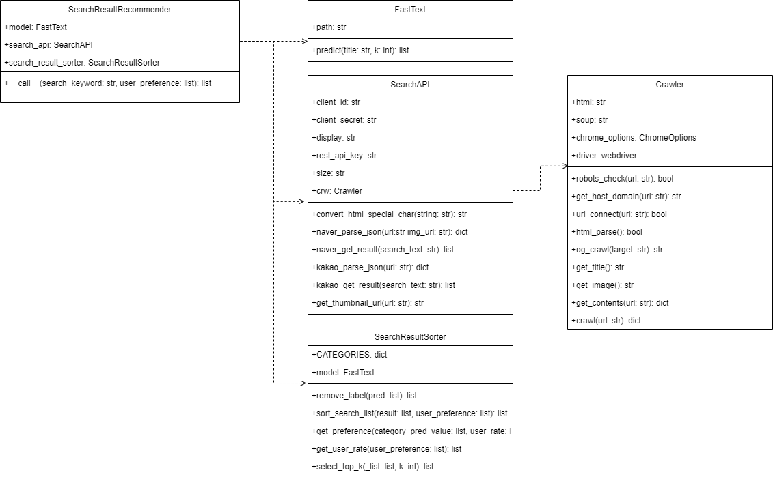

* 1. (CL-S2-001) SearchResultRecommender
     1. 개요  
        사용자의 취향에 따른 검색 정렬이 가능하도록 만든 클래스. Model loading 시간이 길기 때문에, 서버가 시작할 때 instance를 한 번만 생성하여 사용하기 위한 엔티티 클래스.
     2. 속성

| 속성명 | 가시성 | 타입 | 기본값 | 설명 |
| --- | --- | --- | --- | --- |
| model | public | FastText | None | FastText의 모델을 로드하고 predict를 할 수 있는 NLP 모델 |
| search_api | public | SearchAPI | None | Kakao나 naver의 search api를 이용해 검색 결과를 생성하고 다듬는 인스턴스 |
| search_result_sorter | public | SearchResultSorter | None | 검색 결과와 사용자 취향을 이용한 matrix 연산을 통해 맞춤형 검색 결과를 해주는 인스턴스 |

* + 1. 오퍼레이션

| 오퍼레이션명 | 가시성 | 반환타입 | 기본값 | | 설명 |
| --- | --- | --- | --- | --- | --- |
| 명칭 | 설명 |
| __call__ | public | list | search_keyword: str | 검색어 | 검색어와 사용자 취향을 전달 받아 검색 결과를 정렬해주는 함수 |
| user_preference: list | 사용자 취향 |

* 1. (CL-S2-002)FastText
     1. 개요  
        Text embedding feature extraction을 위해 설계한 NLP 모델을 불러오고 해당 텍스트의 클래스를 예측할 수 있는 바운더리 클래스.
     2. 속성

| 속성명 | 가시성 | 타입 | 기본값 | 설명 |
| --- | --- | --- | --- | --- |
| path | public | str | ml/src/weights/0826101710_model.bin | FastText의 모델 위치 |

* + 1. 오퍼레이션

| 오퍼레이션명 | 가시성 | 반환타입 | 기본값 | | 설명 |
| --- | --- | --- | --- | --- | --- |
| 명칭 | 설명 |
| predict | public | list | title: str | 게시물의 제목 | 제목을 통해 검색어의 카테고리를 예측 |
| k: int | Top K개 |

* 1. (CL-S2-003)SearchAPI
     1. 개요  
        Kakao와 Naver의 search api를 이용해 검색 결과를 생성하고 텍스트를 사람이 읽기 쉽도록 다듬는 엔티티 클래스.
     2. 속성

| 속성명 | 가시성 | 타입 | 기본값 | 설명 |
| --- | --- | --- | --- | --- |
| client_id | public | str | None | Naver api의 클라이언트 아이디 |
| client_secret | public | str | None | Naver api의 클라이언트 시크릿 |
| display | public | str | 5 | Naver api의 검색 결과로 가져올 개수 |
| rest_api_key | public | str | None | Kakao api의 api 키 |
| size | public | str | 5 | Kakao api의 검색 결과로 가져올 개수 |
| crw | public | Crawler | None | URL로 크롤링을 통해 image_url, content, title등을 가져오기 위해 사용할 인스턴스 |

* + 1. 오퍼레이션

| 오퍼레이션명 | 가시성 | 반환타입 | 기본값 | | 설명 |
| --- | --- | --- | --- | --- | --- |
| 명칭 | 설명 |
| convert_html_special_char | public | str | string: str | 게시글 | Html로 크롤링할 경우 불필요한 notation을 제거 |
| naver_parse_json | public | dict | url:str | 게시물 url | Naver api로 불러온 검색 결과를 title, content, image_url 등으로 분류 |
| img_url: str | 이미지 url |
| naver_get_result | public | list | search_text: str | 검색어 | Naver api로 검색 결과를 불러옴 |
| kakao_parse_json | public | dict | url: str | 게시물 url | Kakao api로 불러온 검색 결과를 title, content, image_url 등으로 분류 |
| kakao_get_result | public | list | search_text: str | 검색어 | Kakao api로 검색 결과를 불러옴 |
| get_thumbnail_url | public | str | url: str | url | url에 있는 이미지 url을 가져옴 |

* 1. (CL-S2-004)SearchResultSorter
     1. 개요  
        검색결과를 전달받아 사용자 취향과 함께 matrix calculation을 이용해 검색 결과를 취향에 맞게 정렬하는 엔티티 클래스.
     2. 속성

| 속성명 | 가시성 | 타입 | 기본값 | 설명 |
| --- | --- | --- | --- | --- |
| CATEGORIES | public | dict | {idx:name}형태의 32개 카테고리 | 사전에 정의된 32개의 카테고리 |
| model | public | FastText | FastTextModel | 카테고리 예측에 사용할 모델 |

* + 1. 오퍼레이션

| 오퍼레이션명 | 가시성 | 반환타입 | 기본값 | | 설명 |
| --- | --- | --- | --- | --- | --- |
| 명칭 | 설명 |
| remove_label | public | list | pred: list | 예측 결과 | 예측 결과에서 불필요한 내용 제거 |
| sort_search_list | public | list | result: list | 검색 결과 | 검색 결과를 사용자 취향에 맞게 정렬 |
| user_preference: list | 사용자 취향 |
| get_preference | public | list | category_pred_value: list, | 카테고리의 리스트 | 사용자의 카테고리별 선호도를 바탕으로 검색 결과 선호도 유추 |
| user_rate: list | 사용자 취향 |
| get_user_rate | public | list | user_preference: list | 사용자 취향 점수 | 사용자 취향 점수를 matrix 연산을 할 수 있도록 matrix로 변환 |
| select_top_k | public | list | _list: list | 검색결과 | 검색결과 중 score가 높은 k개를 반환 |
| k: int | Top k개 |

1. 소비자용 클라이언트
   1. 클래스 다이어그램

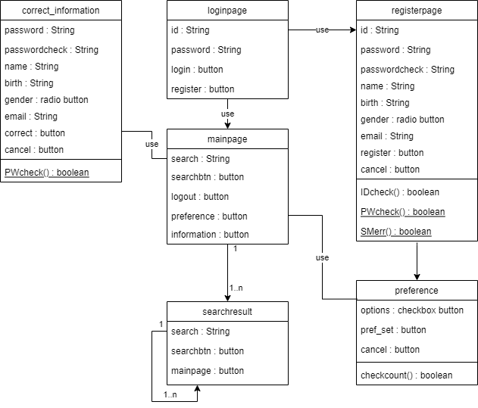

* 1. (CL-C1-001) RegisterPage
     1. 개요  
        사용자가 Usearch 서비스를 이용하기 위해서 가입해야하는 정보들의 입력을 받는 페이지이다. ID, 패스워드, 이름, 생년월일, 성별, 이메일을 입력받고 회원가입 버튼을 통해 서버에 전송한다.
     2. 속성

| 속성명 | 가시성 | 타입 | 기본값 | 설명 |
| --- | --- | --- | --- | --- |
| id | private | String | N/A | 사용자가 사용할 ID를 입력한다. |
| password | private | String | N/A | 사용자가 사용할 비밀번호를 입력한다. |
| passwordcheck | private | String | N/A | 작성한 비밀번호와 같은지 확인한다. |
| name | private | String | N/A | 사용자의 이름을 입력한다. |
| birth | private | String | N/A | 사용자의 생일을 입력한다. |
| gender | private | radio button | 남성 | 사용자의 성별을 체크한다. |
| email | private | String | N/A | 사용자의 이메일을 입력한다. |
| registerbtn | private | button | N/A | 입력한 정보들을 DB에 전송한다. |
| cancel | public | button | N/A | 입력한 정보들을 초기화하고 이전 페이지로 돌아간다. |

* + 1. 오퍼레이션

| 오퍼레이션명 | 가시성 | 반환타입 | 기본값 | | 설명 |
| --- | --- | --- | --- | --- | --- |
| 명칭 | 설명 |
| PWcheck | public | boolean | N/A |  | password와 passwordcheck의 일치 여부를 확인한다. |
| IDcheck | public | boolean | N/A |  | DB에서 기존 ID 정보들을 불러와서 현재 입력된 ID와의 중복 여부를 확인한다. |
| SMerr | public | boolean | N/A |  | 모든 입력란이 입력되었는지 확인하고 PWcheck와 IDcheck가 true로 되어있는지 확인한다. |

* 1. (CL-C1-002) Loginpage
     1. 개요  
        사용자가 회원정보를 입력할 수 있는 아이디 와 비밀번호 입력창을 제공하는 텍스트 박스를 제공한다. 또한 사용자가 회원이 아닌 경우 회원가입을 돕는 회원가입 버튼이 제공된다.
     2. 속성

| 속성명 | 가시성 | 타입 | 기본값 | 설명 |
| --- | --- | --- | --- | --- |
| id | private | String | N/A | Usearch에 로그인하기 위한 ID 입력란이다. |
| password | private | String | N/A | Usearch에 로그인하기 위한 비밀번호 입력란이다. |
| login | private | button | N/A | 입력된 ID와 비밀번호를 DB에 저장된 정보들과 비교하여 일치하는 정보가 있으면 mainpage로 넘어간다. |
| register | public | button | N/A | 회원가입 페이지로 넘어가는 버튼이다. |

* 1. (CL-C1-003) Mainpage
     1. 개요  
        로그인을 하면 나오는 페이지이다. 선호사항 페이지와 정보변경 페이지로 이동할 수 있다. Usearch의 주기능인 검색을 할 수 있다.
     2. 속성

| 속성명 | 가시성 | 타입 | 기본값 | 설명 |
| --- | --- | --- | --- | --- |
| search | public | String | N/A | 검색하기 위해 입력하는 빈 칸이다. |
| searchbtn | public | button | N/A | search에 입력된 내용을 검색한다. |
| logout | private | button | N/A | 사용자가 로그아웃한다. |
| preference | public | button | N/A | 선호사항 페이지로 이동한다. |
| information | public | button | N/A | 정보 변경 페이지로 이동한다. |

* 1. (CL-C1-004) Preference
     1. 개요  
        선호사항을 체크할 수 있는 페이지이다. 총 3개의 항목에 체크를 할 수 있고 만약 이보다 적거나 많으면 경고창이 뜬다.
     2. 속성

| 속성명 | 가시성 | 타입 | 기본값 | 설명 |
| --- | --- | --- | --- | --- |
| options | private | checkbox button | N/A | 선호사항의 항목이다. 총 3개를 체크할 수 있다. |
| pref_set | private | button | N/A | 체크한 선호사항을 DB에 전송한다. |
| cancel | public | button | N/A | 수정된 사항들을 모두 취소하고 mainpage로 돌아간다. |

* + 1. 오퍼레이션

| 오퍼레이션명 | 가시성 | 반환타입 | 기본값 | | 설명 |
| --- | --- | --- | --- | --- | --- |
| 명칭 | 설명 |
| checkcount | public | boolean | N/A |  | 선호사항의 항목이 총 3개가 체크되었는지 확인한다. 3개보다 적거나 많게 체크가 되면 경고를 띄우고 false를 return한다. |

* 1. (CL-C1-005) Correct_information
     1. 개요  
        사용자가 회원가입시 자신의 개인정보를 잘못 기입하거나, 개인정보에 변경이 있을 시 이를 해당클래스를 통해 수정할 수 있다.
     2. 속성

| 속성명 | 가시성 | 타입 | 기본값 | 설명 |
| --- | --- | --- | --- | --- |
| password | private | String | N/A | 사용자가 바꿀 비밀번호를 입력한다. |
| passwordcheck | private | String | N/A | 작성한 비밀번호와 같은지 확인한다. |
| name | private | String | N/A | 바꿀 사용자의 이름을 입력한다. |
| birth | private | String | N/A | 바꿀 사용자의 생일을 입력한다. |
| gender | private | radio button | 남성 | 바꿀 사용자의 성별을 체크한다. |
| email | private | String | N/A | 바꿀 사용자의 이메일을 입력한다. |
| correct | private | button | N/A | 입력된 사용자의 정보를 DB에 전송한다. |
| cancel | public | button | N/A | 입력된 내용들을 모두 초기화하고 mainpage로 돌아간다. |

* + 1. 오퍼레이션

| 오퍼레이션명 | 가시성 | 반환타입 | 기본값 | | 설명 |
| --- | --- | --- | --- | --- | --- |
| 명칭 | 설명 |
| PWcheck | private | boolean | N/A |  | password와 passwordcheck의 일치 여부를 확인한다. 일치하지 않는다면 false를 return한다. |

* 1. (CL-C1-006) Searchresult
     1. 개요  
        사용자가 입력한 검색어를 사전에 설정해둔 브라우저를 통해 원하는 검색결과를 웹페이지에서 불러와 이를 사용자의 선호 하는 관심사항과 연동해 이를 재정열하는 프로그램을 구동한다.
     2. 속성

| 속성명 | 가시성 | 타입 | 기본값 | 설명 |
| --- | --- | --- | --- | --- |
| mainpage | public | boolean | N/A | Usearch 로고를 클릭하면 mainpage로 이동한다. |
| search | public | String | N/A | 검색하기 위해 입력하는 빈 칸이다. |
| searchbtn | public | boolean | N/A | search에 입력된 내용을 검색한다. |

1. 직원용 클라이언트
   1. 클래스 다이어그램

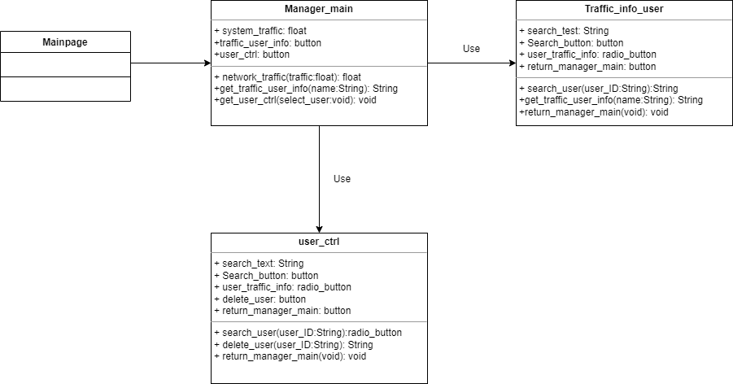

1. (CL-C2-001) Manager_main

i. 개요

로그인 페이지에서 입력한 정보가 유저가 아닌 매니저의 정보인 경우, mainpage로 전환되지 않고 Manager_main으로 전환되며 해당 페이지에서 현재 시스템 서버의 트래픽 상태를 그래프 형태로 보여준다.

ii. 속성

| 속성명 | 가시성 | 타입 | 기본값 | 설명 |
| --- | --- | --- | --- | --- |
| system_traffic | public | float | 0 | 현재 시스템 서버의 네트워크 트래픽을 관리자에게 보여준다 |
| traffic_user_info | public | button | false | 관리자는 해당 버튼을 클릭해 특정 유저의 트래픽 정보를 확인할 수 있다 |
| user_ctrl | public | button | false | 총 등록된 물품 금액을 표시하기 위한 TextView객체 |

iii.오퍼레이션

| 오퍼레이션명 | 가시성 | 반환타입 | 기본값 | | 설명 |
| --- | --- | --- | --- | --- | --- |
| 명칭 | 설명 |
| network_traffic | public | float | trafficL:float | 시스템 네트워크의 트래픽을 불러온다 | 네트워크 트래픽 정보를 float형식으로 받아와 이를 html단위에서 그래프 형식으로 나타낸다. |
| get_traffic_user_info | public | String | name:String | 네트워크 서버에 접속해 유저의 트래픽 정보를 확인 | 네트워크 서버에 접속해 유저의 트래픽 정보를 확인하기 위해 user_id를 반환한다 |
| get_user_ctrl | public | void | select_user:void | 관리자는 모든 유저 를 관리감독하는 페이지로 이동한다 | 관리자는 user 관리 페이지로 이동한다. |

1. (CL-C2-002) Traffic_info_user

i. 개요

특정 유저의 트래픽정보를 확인하기 위한 페이지이다. 관리자는 사용자의 정보를 클릭해 sql문으로 불러온 유저의 radio button을 클릭하거나 검색창에 user의 ID를 검색해 원하는 User 정보를 불러온다. 해당 User의 정보가 클릭 되면 페이지 하단에 user의 트래픽정보를 보여준다. 또한 돌아가기 버튼을 클릭해, Manager_main 페이지로 전환할 수 있다.

ii. 속성

| 속성명 | 가시성 | 타입 | 기본값 | 설명 |
| --- | --- | --- | --- | --- |
| search_text | public | String | N/A | 유저를 검색할 수 있는 창이다 |
| search_button | public | button | false | search_text에서 입력한 user의 ID값을 DB에서 select문을 실행시켜서 이에 해당하는 튜플들을 for문을 통해 불러온다 |
| user_traffic_info | public | <input type=”radio_button”> | false | user의 id값을 가진 radio_button이 클릭 되었을시, 네트워크 서버에 접속해, 해당 id를 가진 네트워크를 불러와 트래픽을 불러온다 |
| return_manager_main | public | button | false | manager_main으로 돌아갈 수 있다. |

iii.오퍼레이션

| 오퍼레이션명 | 가시성 | 반환타입 | 기본값 | | 설명 |
| --- | --- | --- | --- | --- | --- |
| 명칭 | 설명 |
| search_user | public | <input type=”radio_button”> | User_ID:String | db에 접속해 user의 id를 불러온다 | DB에서 User_ID와 같은 값을 ID를 검색하고 이를 radiobutton타입으로 웹페이지에 표시한다 |
| get_user_trafficgraph | public | float | user_traffic:String | 네트워크 서버에 접속해 유저의 트래픽 정보를 확인 | radiobutton이 입력 되었을 때, 해당 user의 네트워크 트래픽을 float형태로 입력 받는다. 또한 해당 float값을 그래프 형태로 페이지 하단에 출력한다. |
| return_manager_main | public | void | void | 관리자 메인페이지로 이동한다 | 관리자 메인페이지로 이동한다 |

1. (CL-C2-003) User_ctrl

i. 개요

해당 프로그램의 관리자의 권한으로 유저DB에 접근해, 유저들의 개인 정보들을 관리 및 감독을 하는 부분이다. 관리자는 회원들의 정보를 조작할 수 있다. 또한 불량 사용자가 있을시 이를 차단하고 회원목록에서 삭제한다.

ii. 속성

| 속성명 | 가시성 | 타입 | 기본값 | 설명 |
| --- | --- | --- | --- | --- |
| search_text | public | String | N/A | 유저를 검색할 수 있는 창이다 |
| search_button | public | button | false | search_text에서 입력한 user의 ID값을 DB에서 select문을 실행시켜서 이에 해당하는 튜플들을 for문을 통해 불러온다 |
| user_traffic_info | public | <input type=”radio_button”> | false | user의 id값을 가진 radio_button이 클릭 되었을시, 네트워크 서버에 접속해, 해당 user_id를 불러온다 |
| delete_user | public | button | false | 부적절한 사용자라고 판단된 user의 계정을 삭제하는 과정이다. |
| return_manager_main | public | button | false | manager_main으로 돌아갈 수 있다. |

iii.오퍼레이션

| 오퍼레이션명 | 가시성 | 반환타입 | 기본값 | | 설명 |
| --- | --- | --- | --- | --- | --- |
| 명칭 | 설명 |
| search_user | public | <input type=”radio_button”> | user_ID:String | db에 접속해 user의 id를 불러온다 | DB에서 User_ID와 같은 값을 ID를 검색하고 이를 radiobutton타입으로 웹페이지에 표시한다 |
| delete_user | public | String | user_ID:String | 선택한 user의 정보를 db에서 삭제한다 | delete문을 실행해 db에서 선택된 불량 user의 회원정보를 삭제한다 |
| return_manager_main | public | void | void | 관리자 메인페이지로 이동한다 | 관리자 메인페이지로 이동한다 |